**Отчет о проведении праздника «Масленица»**

16 февраля 2018 года в Николаевской основной школе был проведен праздник «Масленица». Веселые конкурсы, частушки, загадки, хороводы, горячие блины радовали гостей праздника. Гости праздника взрослые и дети широко и радостно праздновали проводы зимы и широкой масленицы. Все активно участвовали в веселых конкурсах; «Перетягивание каната», «Гонки на трех ногах», «Перепрыгни через яму». Загадывали загадки, проходили снежный лабиринт, вспоминали пословицы и поговорки про Масленицу. Водили хороводы. После веселых хороводов все отправились сжигать чучело. Пока оно горело все пели и водили хоровод. После сжигания чучела все отправились пить чай с горячими блинами и сладостями.

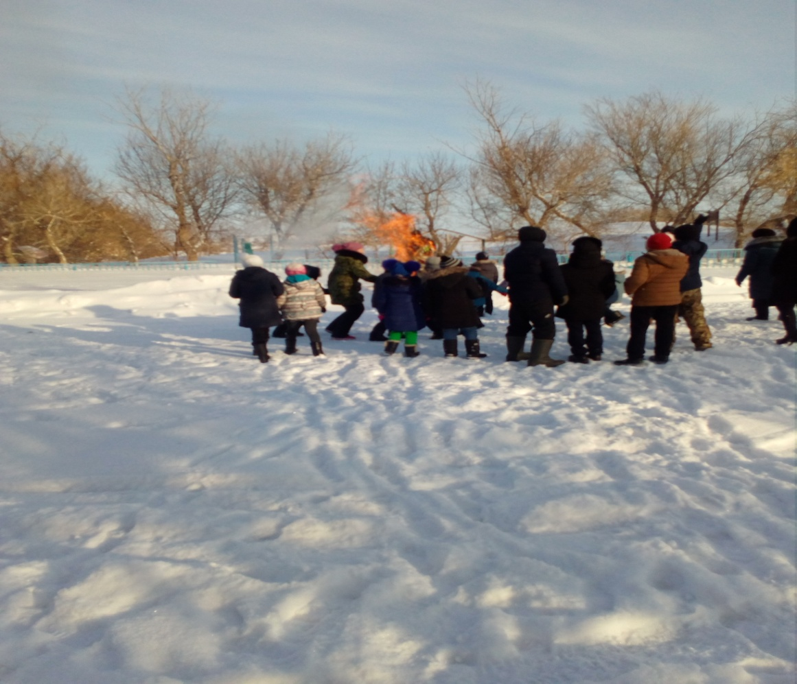

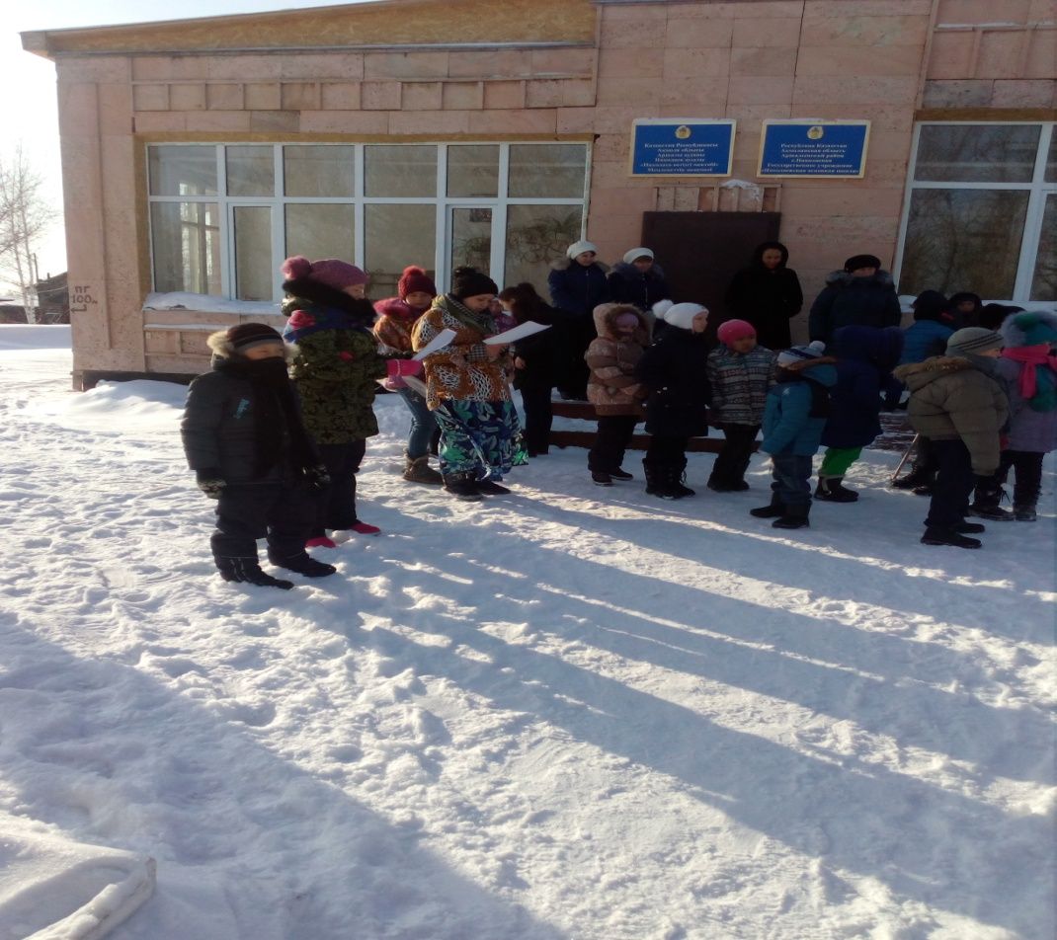

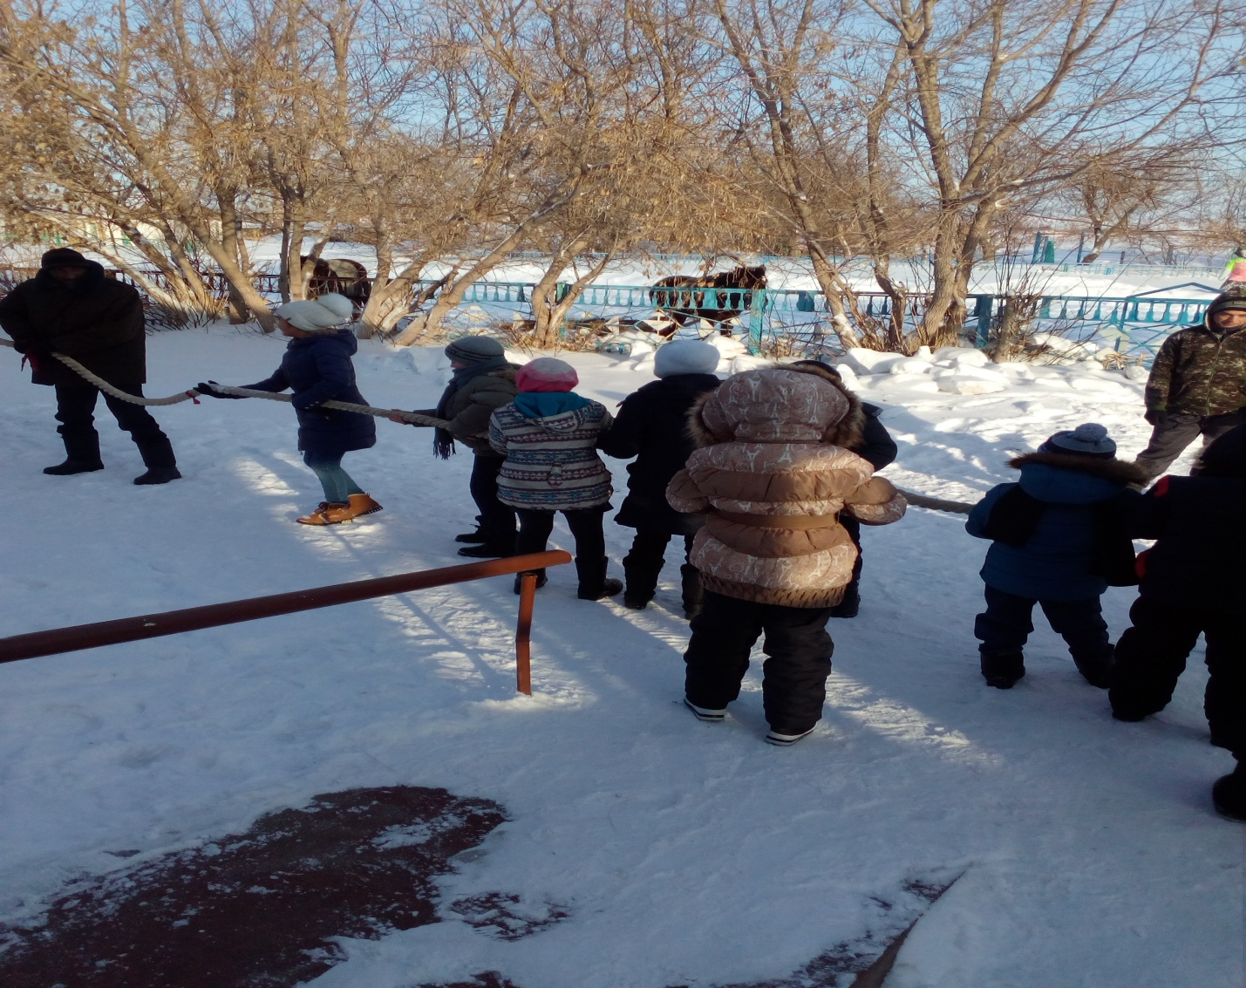

**«Масленица» мерекесінің өткізілуі туралы есеп**

2018 жылдың 16 ақпанында Николаев негізгі мектебінде «Масленица» мерекесі аталып өтті. Көңілді сайыстар, частушкалар, жұмбақтар, ыстық құймақтар мереке қонақтарын қуанышқа кенелтті. Мереке қонақтары, ересектер мен балалар қысты шығарып салу және кең масленицаны көңілді атап өтті. «Арқан тарту», «Үш аяқ жарысы», «Шұңқырдан секіру» сияқты сайыстарға қатысушылар белсенді ат салысты. Жұмбақтар жасырылып, қар лабиринты өткізілді, Масленица тақырыбына мақалдар айтып сайысқа түсті.

Ән айтылып, көңіл көтерілді. Ән айтылып болғаннан кейін барлығы қарақшыны өртеуге аттанды. Қарақшы жанып жатқанда қатысушылар айналып, ән салу жалғасты. Қарақшы жанып болғаннан кейін мереке соңы ыстық құймақ, тәттілермен шай ішумен аяқталды. «Масленица» мерекесі ерекше көңіл күймен аталып өтті.